Подготовка к рентгенологическому исследованию желудка и двенадцатиперстной кишки
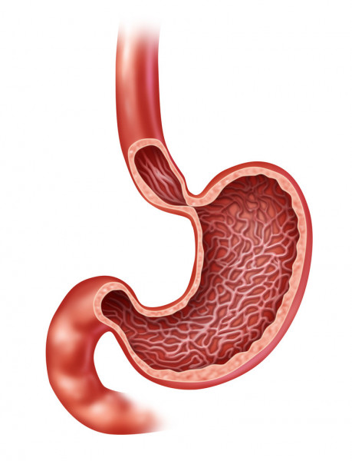

Как же подготовиться?
- За 2-3 дня до исследования исключить из рациона продукты, способствующие газообразованию (черный хлеб, овощи, фрукты, бобовые, молоко и т. д.).
- Накануне рентгенологического исследования желудка и 12- перстной кишки рекомендуется легкий ужин.
- За 14 часов до обследования прекратить прием пищи.
- В день исследования нельзя есть, пить и курить.
- При наличии в желудке большого количества жидкости, слизи, остатков пищи (например, при органическом сужении выходного отдела желудка) следует промыть желудок за 2-3 часа до исследования.
- При резко выраженном метеоризме и упорных запорах рекомендуется очистительная клизма теплой водой за 1,5-2 часа до исследования.

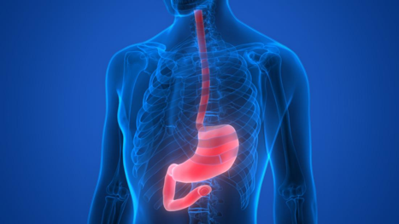

Как будет проходить процедура?
- В рентгенологическом кабинете Вам дадут принять внутрь взвесь сульфата бария, которую готовят из расчета 100 г порошка на 80 мл воды. Это необходимо для того, чтобы лучше было видно орган на снимке.
- Врач сделает снимки.

Противопоказания
- Язвенные кровотечения
- Беременность
- Возраст до 14 лет (только по показаниям)

Составитель памятки Кулакова Ю.Е. № группы 208-2. г. Красноярск, 2020

